Al Wudu (Abluzione) passo a passo

Ristampato dall “The Islamic Bulletin” www.islamicbulletin.com
O voi che credete! Quando vi levate per la preghiera, lavatevi il volto, le mani [e gli avambracci] fino ai gomiti, passate le mani bagnate sulla testa e lavate i piedi fino alle caviglie . (Corano, Al Ma’ida, 6)

E quando vi avvolse nel sonno come in un rifugio da parte Sua, fece scendere su di voi acqua dal cielo, per purificarvi e scacciare da voi
la sozzura di Satana, rafforzare i vostri cuori e rinsaldare i vostri passi. (Corano, al Anfal, 11)

Dopo la rivelazione di questo versetto, Allah swt Ha stabilito che il musulmano dovesse essere puro e pulito per eseguire la preghiera (altrimenti non sarebbe considerata valida).
La purificazione (Taharat) è di due tipi : abluzione minore (al-Wudù) e abluzione maggiore (al-Ghusl), e in caso di mancanza di acqua o di malattia è possibile sostituire entrambe con il Tayammum.
L'Importanza Dell'Igiene e Della Pulizia Nell'Islam

Il Corano e i detti del Profeta Mohammed ss, ci hanno fatto pervenire la grande importanza della pulizia, sia morale che materiale. Il buon musulmano deve avere sia l’ anima che il corpo pulito. La prima non deve essere sporcata con i peccati ed eventualmente deve essere ripulita dalla preghiera, dal ricordo di Allah swt, dall’ elemosina e dalle buone azioni, il secondo deve essere quotidianamente curato e nettato dalla sporcizia che lo può contaminare durante il normale corso della vita quotidiana. Un hadith del Profeta ss dice: „Allah è bello e ama la bellezza”. Quindi è bene adottare un abbigliamento curato, essere in ordine, badare scrupolosamente alla pulizia del nostro corpo e dell’ ambiente che ci circonda. Basta ricordare che prima delle cinque preghiere quotidiane è obbligatorio lavarsi se si è in stato di impurità rituale, ma anche i vari detti del Profeta ss che indicano il corretto modo di mantenere ordine e pulizia anche durante la quotidianità. Per esempio bisogna lavarsi le mani prima di mangiare, oppure, per gli uomini, è obbligatorio fare l’ abluzione maggiore (anche se non si è perso lo stato di purezza) quando ci si reca alla moschea di Venerdì per eseguire la preghiera comunitaria.

Fra l’ altro, se ci si sporca anche molto leggermente il vestito dopo essere andati in bagno, è obbligatorio lavare la parte che si è imbrattata, perché la preghiera non sarebbe valida se venisse effettuata con indosso un vestito non scevro da impurità.

La pulizia è anche fondamentale per intrattenere rapporti sociali con gli altri. Non è piacevole infatti avere a che fare con persone che non badano all’ igiene personale. Come abbiamo visto, il Profeta stesso (pace e benedizioni su di lui) ci ha insegnato il corretto comportamento da adottare anche in quest’ ambito. Egli ha perfino detto di evitare di mangiare l’ aglio o la cipolla prima di andare alla moschea, proprio per evitare di disturbare con il cattivo odore che causerebbero questi alimenti i propri fratelli o sorelle con i quali ci si intrattiene prima o dopo la preghiera.

Anche la pulizia, l’ igiene e la cura del proprio corpo, quindi, fanno parte della normale condotta di vita di un buon musulmano.

Abluzione minore (Al-Wudù)
Il Wudu , cioè l'abluzione minore , consta di semplici gesti menzionati più giù , nell'ordine in cui andranno eseguiti e resi più facilmente comprensibili con l'aiuto di alcune immagini ove necessario :
1) L'INTENZIONE : prima di eseguire il wudu è necessario esprimere l'intenzione di ciò che si sta compiendo , per uscire da uno stato di impurità ed entrare in uno stato di purificazione rituale , e poter effettuare le preghiere. Ciò non va fatto verbalmente , ma a mente.
2) BISMILLAH بِسم الله : cominciare cioè il wudu "Nel nome di Allah"
3) LAVARE LE MANI FINO AI POLSI per 3 VOLTE

4) SCIACQUARE LA BOCCA E PULIRE I DENTI [con l'uso di un siwak o di uno spazzolino , come raccomandato dal Profeta (Sallallahu alei wa sallam)]

5) INSPIRARE L'ACQUA DENTRO IL NASO portandola con la mano destra e successivamente ESPELLERE L'ACQUA con l'aiuto della mano sinistra ; ripetere questo gesto 3 VOLTE.


6) LAVARSI IL VISO , dall'attaccatura dei capelli fino al mento , passando l'acqua dai due lati fino alle orecchie

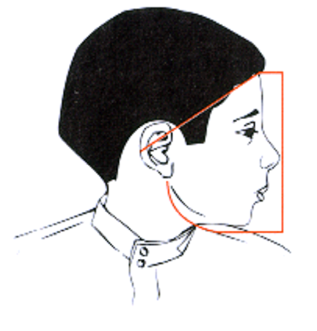
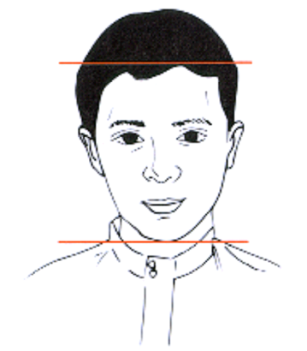
Per intenderci la regione delineata all'interno delle linee rosse nelle foto seguenti :

7) LAVARSI GLI AVAMBRACCI fino ai gomiti , cominciando da quello destro, e a seguire quello sinistro, entrambi per 3 VOLTE.


8) INUMIDIRE LE MANI E PASSARLE BAGNATE SUI CAPELLI IN UN MOVIMENTO CHE VA DALLA FRONTE ALLA NUCA , e VICEVERSA.


9) STROFINARE ENTRAMBE LE ORECCHIE CONTEMPORANEAMENTE con le dita inumidite , sia internamente che esternamente , in particolare usando l'indice per l'interno e il pollice per l'esterno , come in figura :

10) LAVARE ENTRAMBI I PIEDI FINO ALLE CAVIGLIE , cominciando dal destro per passare poi al sinistro , entrambi per 3 VOLTE.


11) (Anche se è stato già detto su) ESEGUIRE I GESTI SUDDETTI NELL'ORDINE RIPORTATO.
12) COMPLETATO IL WUDU è bene recitare la seguente SUPPLICA , detta DUA'A del WUDU :
Ashhadu alla ilaha illallah , wahdahu la sharika lah , wa ashhadu anna Muhammadan abduhu wa rasuluhu. Allahumma-j'alni minat-tawwabina , waj'alni minal-mutatahhirin. Subhanaka-llahumma wa bi hamdika , ashhadu alla ilaha illa anta , astaghfiruka wa atubu ilayk.
Che significa :
"Io testimonio che non c'è altra divinità all'infuori di Allah , l'Unico senza soci , e testimonio che Muhammad è l'Inviato di Allah. Oh Allah annoverami tra coloro che si pentono e annoverami tra coloro che si purificano."
Abluzione completa (al-Ghusl)
“O voi che credete! Non accostatevi all'orazione se siete ebbri, finché non siate in grado di capire quello che dite; e neppure se siete in stato di impurità, finché non abbiate fatto la lavanda” (Corano Sura IV Le Donne versetto 43)

Il Ghusl (abluzione completa) si esegue:
Dopo aver avuto un rapporto coniugale anche non completo.
Dopo l’emissione di liquido seminale
In caso di polluzione (emissione spontanea e involontaria di liquido seminale durante il sonno).
Per la donna, alla fine del periodo del ciclo mestruale e 40 giorni dopo il parto (periodi durante i quali non si può eseguire la preghiera né toccare il Sacro Corano).
Esecuzione dell'abluzione completa.

Da un hadith trasmesso da Tirmidhi:

"Riferì Aisha che quando il Profeta (ss) eseguiva il ghusl, cominciava lavandosi le mani prima di immergerle nell’ acqua, poi lavava le sue parti intime, eseguiva l' wudu, bagnava i capelli, si lavava la testa tre volte e poi versava acqua su tutto il corpo"

Il ghusl consiste in un bagno completo (o doccia), dalla testa ai piedi, si esegue lavandosi per 3 volte con acqua. Prima di tutto si formula mentalmente (o anche pronunciandola, ma questo fuori dalla stanza da bagno) l'intenzione di purificarsi, con la formula""Bismillahi ar-Rahmani ar-Rahim" (nel nome di Allah, il Compassionevole, il Misericordioso).
Ci si lavano le mani per tre volte.
Poi le parti intime per tre volte con la sola mano sinistra.
Si rilavano le mani sempre tre volte.
Si esegue el-wudù (tralasciando il lavaggio dei piedi, che si esegue al termine del ghusl, quindi compiendolo solo fino alla pulizia delle orecchie. La sunna del Profeta, ss, comunque, indica anche che si possono lavare i piedi anche in questo momento. Sono quindi validi entrambi i modi di agire).
Si versa poi per tre volte l’ acqua sulla testa, e poi sull'intero corpo sempre per tre volte , prima sul lato destro e poi su quello sinistro, e per ultimi si lavano i piedi (sempre partendo dalla parte destra).
Al termine del ghusl si pronuncia la Shahada (la testimonianza di fede, che consiste nel dire “ashadu anna laa ilaha illa Allah wa ashadu anna Muhammadun rasulu Allah –non c’ è dio oltre Allah e Mohammed è il Suo Profeta-),azione che permetteil perdonoda parte di Allah swt dei piccoli peccati commessi in precedenza.
Facciamo presente che in caso di freddo particolarmente intenso, il ghusl viene considerato completo anche esprimendo l’intenzione di eseguire questa lavanda in nome di Allah swt e versando l’ acqua su tutto il corpo per una volta soltanto, e che in caso di mancanza di acqua o di malattia è possibile sostituirlo con il Tayammum.

IL TAYAMMUM
"...Se siete malati o in viaggio, o se uscite da una latrina, o avete avuto rapporto con le donne e non trovate acqua, fate allora la lustrazione pulverale con terra pulita con cui sfregherete il viso e le mani" (Corano sura IV, "le donne", versetto n.43)
Il versetto sopra indicato ci rivela che il tayyammum può essere un metodo di purificazione alternativo solo quando si è impossibilitati all'uso dell'acqua, ad esempio se ci si trova in posti dove non è disponibile acqua pulita oppure se si è malati e il bagnarsi può arrecare problemi per la salute .Il tayammum nei casi sopracitati può sostituire sia il ghusl (abluzione principale) che il 'wudù (abluzione secondaria).
1.Formulare l’intenzione(Niyyah) di compiere abluzione al fine di prepararsi alla preghiera, pronunciando "Bismillahi ar-Rahmani ar-Rahim" (nel nome di Allah, il Compassionevole, il Misericordioso).

2. Battere contemporaneamente e una sola volta Il palmo di entrambe le mani su della terra pura e pulita. se non si dispone di essa il tayyammum può essere fatto anche sulla sabbia e su una pietra liscia e pulita.

3. Scuotere la terra dalle mani ,in modo che non ne rimangano residui
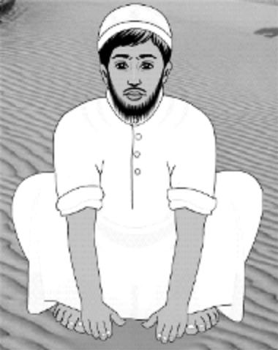

4. Strofinare il viso

5. Strofinare con il palmo della mano sinistra la mano e il braccio destro fino al gomito .
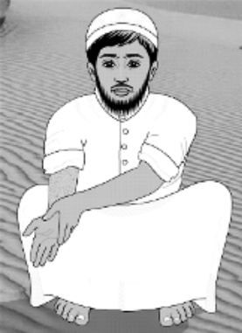

6.Strofinare con il palmo della mano destra la mano e il braccio sinistro fino al gomito .


7. Completato è bene recitare la seguente SUPPLICA , detta DUA'A del WUDU :
Cosi si è pronti per fare l'orazione.
Ristampato dall “The Islamic Bulletin” www.islamicbulletin.com

